Inbouwspoelreservoir met geïntegreerde stagnatiespoeling

Het nieuwe inbouwspoelreservoir is speciaal ontwikkeld voor integratie in het Schell watermanagementsysteem SWS

Schell, specialist op het gebied van sanitaire kranen en spoelsystemen, heeft zijn assortiment uitgebreid met een nieuw inbouwspoelreservoir met geïntegreerde stagnatiespoeling voor toiletten, de Montus Flow. Bij gebruiksonderbrekingen van meerdere dagen tijdens vakantieperiodes of wanneer een gebouw te maken heeft met een lage bezettingsgraad, kan de Montus Flow automatisch spoelen, waardoor de hygiëne en het behoud van de waterkwaliteit gegarandeerd zijn.
Met het nieuwe wc-inbouwspoelreservoir kan het Schell watermagagementsysteem nu stagnatiespoelingen bij alle belangrijke tappunten in sanitaire voorzieningen uitvoeren. Montus Flow is speciaal ontwikkeld als component voor het Schell-watermanagementsysteem SWS en kan met automatische stagnatiespoelingen voorkomen dat water te lang in het leidingensysteem stilstaat. Hiermee wordt bacteriegroei in leidingen voorkomen. De Montus Flow kan met behulp van de SSC Bluetooth®-Module ook op afstand worden aangestuurd en bediend. Bij de Montus Flow is de messing magneetkap geïntegreerd in de stortbak en daardoor goed beschermd. Stagnatiespoelingen worden rechtstreeks in de afvoerpijp gevoerd. Hierdoor wordt de stortbak niet extra gevuld en blijft het vulniveau in overeenstemming met de normen.
Praktisch in elk opzicht
De voorgemonteerde Montus Flow kan makkelijk worden gemonteerd en is direct klaar voor gebruik. De module is uitgerust met een stroomkabel van 5 meter. Dankzij de eenvoudige constructie en de in hoogte verstelbare poten, kan zij in korte tijd worden geïnstalleerd in een vrijstaande wand of in een voorwandinstallatie. Met de Montus Flow zijn waterbesparende spoelingen met twee volumes mogelijk en het spoelsysteem kan uitgerust worden met alle – in acht ontwerpvarianten verkrijgbare – bedieningspanelen voor de Schell’s Montus-serie.

Met het SCHELL-watermanagementsysteem SWS of via de SSC Bluetooth®-module kunnen spoelintervallen van stagnatiespoelingen en looptijden individueel worden aangepast aan de eisen van de lokale drinkwaterinstallatie. Bij integratie in SWS worden de bijbehorende elektronische componenten, zoals de busverlengkabelstroom of de busverlenger radiostroom, eenvoudig in een in de handel verkrijgbare inbouwdoos of in een opbouwdoos boven het verlaagde plafond ingebouwd. In tegenstelling tot andere aanbieders is er geen extra warmwaterleiding naar het spoelreservoir nodig, omdat alle warmwateraansluitingen naar douches, wastafels en keukens via SWS en de elektronische Schell-armaturen gespoeld kunnen worden. Dat voorkomt extra warmte-input in de voorwandconstructie en dus ook in de koudwaterinstallatie, evenals extra stoom en condensatie in het spoelreservoir.

Het Montus Flow wc-inbouwspoelreservoir ondersteunt op ideale wijze het behoud van de kwaterkwaliteit in gebouwen en biedt tal van voordelen voor installatie en bediening. Tijdens de ontwikkeling van de module was integratie in het SWS-watermanagementsysteem het uitgangspunt, zodat nu alle relevante tappunten in openbare en commerciële sanitaire voorzieningen elektronisch aangestuurd en beheerd kunnen worden.

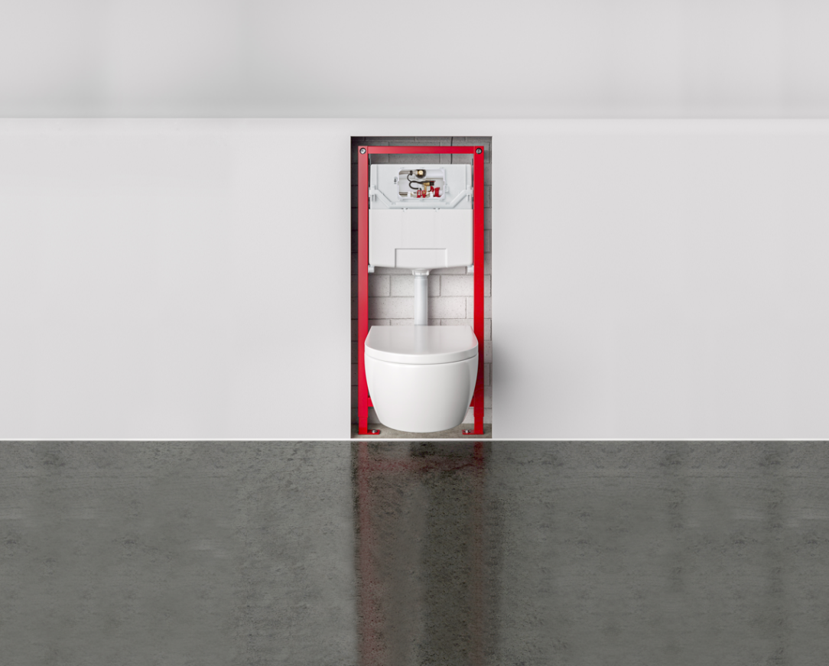
De nieuwe Schell wc-inbouwspoelreservoir Montus Flow met geïntegreerde stagnatiespoeling ondersteunt het behoud van de drinkwaterkwaliteit via het Schell-watermanagementsysteem SWS of SSC Bluetooth®-module Flow.
###

Noot voor de redactie: voor meer informatie over de Schell-producten kunt u contact opnemen met Hamers & Kesber, telefoon: 035-6566888 of per e-mail: info@hamersenkesber.nl.

Nederlands perscontact: Theo Snijders van Wisse Kommunikatie: telefoon: 026-4431523 of per e-mail: theo.snijders@wisse-worldcom.nl.

Over Schell
Schell GmbH & Co. KG Armaturentechnologie is gevestigd in het Duitse Olpe. Het bedrijf begon in 1932 met de productie van kranen. Tegenwoordig bestaat het assortiment van Schell uit wastafelkranen, douchekranen, wc-spoelkranen, urinoirspoelsystemen, montagemodules, dienstkranen, hoekregelkranen en verwarmingskranen. Het bedrijf heeft wereldwijd ongeveer 450 medewerkers in dienst. Inmiddels heeft Schell vijf dochterondernemingen in België, Polen, Hongarije en India. Schell is lid van het Europese verband van de kraanindustrie, EUnited Valves. Om te garanderen dat de naam Schell synoniem is met kwaliteit worden de producten en processen voortdurend gecontroleerd en beschikken ze over alle vereiste kwaliteits- en veiligheidscertificaten. Het kwaliteitsmanagementsysteem van Schell is gecertificeerd volgens DIN EN ISO 9001:2008. De Schell-producten worden uitsluitend geleverd via de vakhandel. Agent voor Nederland is de firma Hamers & Kesber in Huizen.

